28.11.20
Учебная дисциплина: ОП.03 Техническое оснащение организаций питания (ресторанов)
21 пкд для специальности 43.02.15 Поварское и кондитерское дело Тема: Практическое занятие №11: Устройство, принцип действия и правила безопасной эксплуатации холодильного оборудования.

Содержание работы и методические указания по выполнению:
Холод является прекрасным консервантом, замедляющим развитие микроорганизмов. Поэтому на предприятиях общественного питания холод используют для хранения продуктов при низких температурах в камерах, шкафах, прилавках и витринах. При этом вкусовые качества продуктов и их внешний вид остается почти без изменения. Понятие холод — означает малое содержание тепла в теле. Охлаждение — это отвод тепла от продуктов питания, сопровождающийся понижением их температуры. Различают искусственное и естественное охлаждение. При естественном охлаждении температура продуктов может быть понижена до температуры окружающего воздуха. А при искусственном — получаются более низкие температуры. На предприятиях общественного питания используются несколько способов искусственного холода, в основе которых лежат процессы изменения агрегатного состояния вещества — плавление, испарение и сублимация.
Плавление — это процесс перехода вещества из твердого состояния в жидкое.
Кипение — называется переход вещества из жидкого состояния в газообразное.
Сублимация — это процесс перехода вещества из твердого состояния в газообразное минуя жидкую фазу.
Наибольшее распространение получил процесс использования скрытой теплоты парообразования жидкостей, кипящих при низких темпера­ турах. Такие жидкости получили название холодильных агрегатов. Перенос тепла осуществляется в специальном устройстве, называемом холодильной машиной.
Под эгидой ООН разработаны и подписаны два важных международных документа - Венская конвенция по охране озонового слоя (1985 г.), Монреальский протокол по веществам, разрушающим озоновый слой и дополнение к нему (Лондон, июнь 1990 г.), в которых определен график сокращения производства и истребления ХФУ (хлорсодержащих углеродов).
В ноябре 1992 г. В Копенгагене на четвертом совещании сторон Монреальского протокола были приняты новые поправки к протоколу, ужесточающие график сокращения производства и потребления озоноопасных соединений по группе ХФУ и предусматривающие 100% прекращения их производства и потребления к 1996 году и 70% сокращения в 1994 г.
Одним из кардинальных решений охраны озонового слоя является снижение или прекращение выпуска ХФУ с переходом на галогенуглероды, не оказывающие действия на озон. К таким соединениям относятся хладоны - 22, 23, 32, 125, и другие, которые инертны к озону или обладают незначительной озоноразрушающей способностью вследствие того, что они либо содержат азот водорода и поэтому разлагаются в нижних слоях атмосферы, либо не содержат хлора или брома.
В настоящее время использование хладона-12 в Европе запрещено с 1995 г., а в отдельных государствах с 1994 г.
Ведущими странами-производителями ХФУ разработаны и согласованы Ю Н Е П альтернативные заменители для всех областей применения озоноопасных веществ по свойствам удовлетворяющим требованиям, предъявляемым соответствующими отраслями промышленности.

Виды торгово-холодильного оборудования.
Для хранения, демонстрации и продажи скоропортящихся продуктов предприятия общественного питания оснащают холодильным оборудованием: сборными холодильными камерами, холодильными шкафами, охлаждаемыми витринами, прилавками.
Современные типы холодильного оборудования разнообразны по конструкции, температуре хранения и способу охлаждения.
По конструкции различают следующие типы холодильного оборудования:
-холодильные ш кафы, предназначенные для хранения рабочего запаса продуктов;
-прилавки и витрины служат для демонстрации, продажи и хранения продуктов;
-сборные холодильные камеры служат для хранения продуктов в течение нескольких дней; специализированные холодильные оборудования используют для охлаждения автоматов при продаже продуктов питания.
По температуре хранения различают три типа холодильного оборудования:
-обычное — для хранения охлажденных продуктов питания. Температура в холодильном оборудовании — от 0 до -5°С;
-для продажи напитков. Температура в холодильном оборудовании
+10 , +14°С;
-низкотемпературное оборудование для хранения замороженных продуктов и мороженного с температурой — 14, — 18°С.
По способу охлаждения различают оборудование с машинным охлаждением, сухоледным и льдосоленым.
Холодильная камера КХН-2-6М (рис. 15-3) низкотемпературная, выполнена в виде сборной конструкции панельного типа из десяти щи­ тов.
Необходимую температуру (-13°С) поддерживает холодильный агрегат тип ФДК- 1 ,5 М З и три испарителя. Для оттаивания иневой «шубы» с поверхностей испарителей установлена система автоматического оттаивания.
В камерах КХС испарители размещены под потолком или в верхней части боковых стен. В камерах КХН вместо испарителя установлены воздухоохладители. Продукты в камере размещаются на стеллажах, напольных решетках и крючках.
Освещаются камеры герметизированными светильниками.
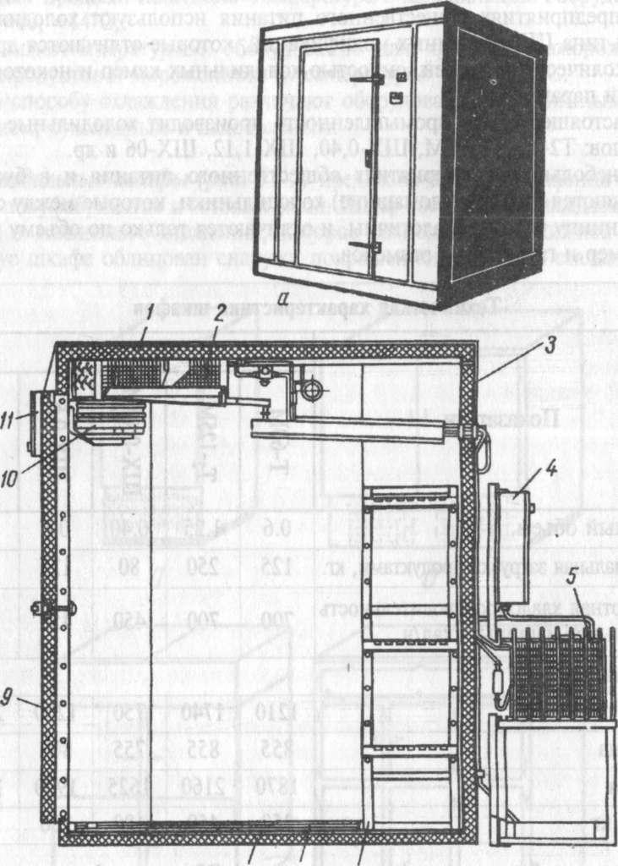
8 7 6 g

Рис. 15-3. Холодильная камера KXH-2-6M:

а-общий вид; б-разрез камеры: 1-верхняя панель, 2-воздухоохладитель, 3-боковая панель, 4-приборы автоматической регулировки и защиты, 5-холодильный агрегат, 6-стеллажи, деревянные решетки,
8-панель пола, 9-панель с дверью, 10-вентилятор воздухоохладителя, 11-пульт управления

Среднетемпературная холодильная камера КХС-2-6 (рис. 15-4) имеет одно отделение и собирается из 12 унифицированных панелей с теплоизоляцией из пенопласта.
Внутренняя облицовка выполнена из алюминиевых листов, наружная
-из металлопластика различных цветов. Дверь камеры снабжена герметизацией и запором с встроенным замком.

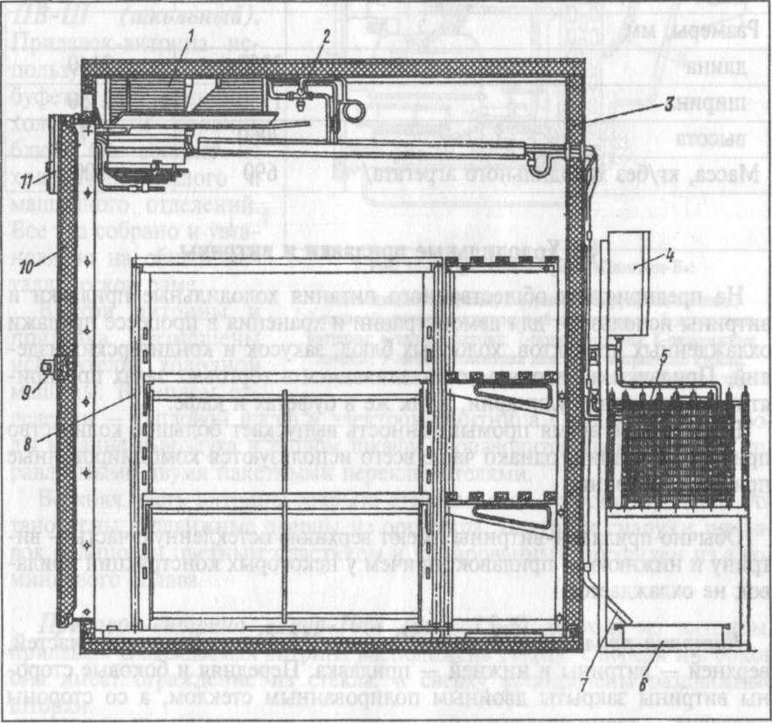
Рис. 15-4. Среднетемпературная камера KXC-2-6M:

1 -воздухоохладитель; 2-терморегулирующий вентиль; 3-панель ограждения; 4-шкаф электрооборудования; 5-холодильный агрегат; 6-сосуд для сбора талой воды; 8-стеллаж для продуктов; 9-замок двери; 10-дверь; 11-пульт управления

Ответить на вопросы.
1.Назовите способы охлаждения, применяемые на предприятиях общественного питания.
2. Назовите основные части компрессорной машины.
3.Дайте характеристику холодильного агрегата.
4.Какие холодильные агрегаты устанавливаются на холодильном оборудовании? 5.Назовите основные правила эксплуатации холодильного оборудования.

Оценка______________ Дата____________________
Преподаватель:________________________ Санталова Л.В.

